Регионална заключителна конференция, посветена на климатичното образование в училищата – 4 юли 2023 г., София
Регионална заключителна конференция, посветена на климатичното образование в училищата – 4 юли 2023 г., София

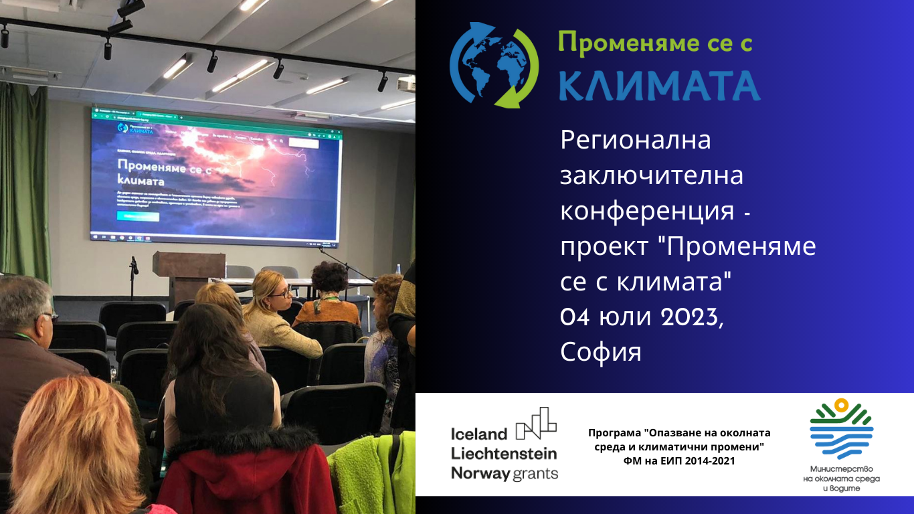

Дата/Час
04/07/2023
09:30 - 13:30
Категории
- Променяме се с климата

Образователни и екологични експерти ще говорят за климатични и екологични предизвикателства!
Каним Ви на регионална заключителна конференция по образователния проект „Променяме се с климата”, която ще се проведе на 04 юли от 10:00 часа в Професионална гимназия по селско стопанство „БУЗЕМА“, София. Регистрацията започва в 9:30 ч.
Събитието има за цел да запознае обществеността с проведените над 30 инициативи, свързани с адаптиране към климатичните изменения, организирани от 25 образователни институции и включили над 3000 участници – ученици, учители, родители и експерти. Темите на проектите и кампаниите са изключотелно актуални и обхващат всички сфери, свързани с климатичните промени – околна среда, икономика, градската среда, поведението на хората.
Програмата на срещата ще е интересна и разнообразна. Присъстващите ще имат възможността да се запознаят с дейностите на ученици от столични училища в рамките на проекта и с проведените образователни кампании, свързани с климатичните промени и влиянието им върху почвите в различни екосистеми. Учениците се включиха в проучвания и конкурси на теми „Природен парк Витоша“, „Пътят на една бутилка“, „Денят на Земята“, участваха и в почиствания на територията около училището.
По време на конференцията ще научите и за специално изготвения онлайн образователен портал KLIMADAPT, който включва широк набор от информационни и образователни материали за ученици и учители, свързани с промените в климата и възможните мерки за справяне с тях.
Представители на местната власт, бизнеси, образователни институции, граждански организации, медии, граждани и общественици, са добре дошли за дискусии, свързани с въздействията на климатичните промени върху икономическите сектори, човешкото здраве, градската и околната среда.
Домакин на срещата е ПГСС „БУЗЕМА“, в партньорство със сдружение „Институт за прогресивно образование“ и екологично сдружение „За Земята“.
На сайта на проект „Променяме се с климата“ можете да се запознаете с всички дейности в областта на екологичното образование, проведени в седем български града в рамките на проект „Променяме се с климата“.

Обща информация за проекта

Проект „Променяме се с климата“, BGENVIRONMENT-4.002-0010-С01 се изпълнява по Програма „Опазване на околната среда и климатични промени“, финансирана от Финансовия механизъм на Европейското икономическо пространство (ФМ на ЕИП) и съфинансирана от българската държава. Бенефициент на проекта и водеща организация е Средно училище „Цветан Радославов“, град Свищов. Главната цел на проекта „Променяме се с климата“ е да бъде организирана мащабна кампания за повишаване на осведомеността и компетенциите на българската общественост по отношение на влиянието на климатичните промени върху човешкото здраве, околната среда и социалния и икономически живот на съвременното общество, както и конкретните мерки по смекчаване, адаптация и устойчивост спрямо промените в климата, които трябва да се предприемат.
Проектът „Променяме се с климата“ е финансиран по „Малка грантова схема климат“, процедура BGENVIRONMENT-4.002. Целта е да бъдат финансирани проекти за разработване на образователни програми и кампании, както и повишаване на осведомеността по въпросите на изменението на климата чрез информационни кампании сред широката общественост. Процедурата цели да повиши броя на обучените относно климатичните промени, смекчаване на въздействието и адаптация и да повиши броя на образователните институции (училища или детски градини), извършващи дейности за повишаване на осведомеността, образованието за климатичните промени и адаптацията. Повече информация на: www.ееаgrants.org, www.eeagrants.bg.
Това съдържание е създадено в рамките на проект „Променяме се с климата”, който се осъществява с финансовата подкрепа на Програма „Опазване на околната среда и климатични промени”, чрез ФМ на ЕИП 2014-2021 г. Цялата отговорност за съдържанието на публикацията се носи от сдружение „Институт за прогресивно образование“ и при никакви обстоятелства не може да се счита, че съдържанието на публикацията отразява официалното становище на Програмния оператор и/или Офиса на Финансовия механизъм.

Очакваме Ви и вярваме, че истинските промени се случат, когато работим заедно!

